# PEMBAHASAN

## **Analisis Masalah**

Berdasarkan hasil analisis yang kami dapatkan di Divisi Distribusi dan Persediaan terdapat beberapa masalah yaitu :

1. Belum adanya sebuah aplikasi yang mendukung kemampuan pengolahan data produk secara cepat, aman dan dapat meminimalkan kesalahan-kesalahan yang dapat terjadi ketika pendataan produk.
2. Selama ini proses pembuatan laporan rekapitulasi bulanan dilakukan dengan cara diketik langsung terhadap beberapa dokumen yang saling berelasi dan belum ada pencegahan oleh sistem terhadap data inputan yang beredudansi. Ketika terjadi perubahan pada suatu dokumen maka Kepala Gudang perlu melakukan perubahan pada dokumen berelasi lainnya sehingga selain menyebabkan kelelahan, banyak waktu yang terbuang hanya untuk melakukan proses penambahan, dan perubahan data barang.

## **Analisis Prosedur**

Berdasarkan pengamatan sistem yang sedang berjalan, diperlukan suatu perbaikan proses pendataan produk di gudang Divisi Distribusi dan Persediaan yang dalam penginputan data produknya masih menggunakan excel dengan memasukkan rumua terlebih dahulu untuk input data produk sehingga dapat memakan waktu kerja bagi kepala gudang Divisi Distribusi dan Persediaan.

Adapun prosedur yang sedang berjalan saat ini adalah sebagai berikut :

1. Prosedure pemesanan produk
2. Produk di pesan melalui website
3. Produk yang di pesan di entri ke microsoft excel

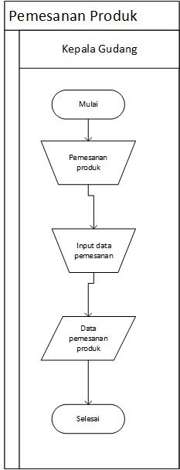

Gambar 3‑1 Flowmap Pemesanan Produk

1. Prosedure penerimaan produk
2. Produk dikirim oleh mitra/suplier dengan menyertakan bukti serah terima barang (BSTB) ke Divisi Distribusi dan Persediaan
3. Produk dan BSTB diterima oleh staff gudang
4. Pengecekan barang fisik dengan BSTB
5. Jika barang fisik dengan BSTB sesuai maka BSTB ditanda tangan oleh staff gudang dan data stok dimasukan ke dalam data stok barang (G15).
6. Jika barang fisik dengan BSTB tidak sesuai atau barang fisik terdapat kerusakan maka dibuat berita acara kekurangan barang jika barang kurang atau kerusakan barang jika barang rusak. Jika barang rusak maka barang akan dikembalikan ke mitra/suplier beserta lampiran berita acara kemudian mitra/suplier akan mengirimkan barang yang baru ke Divisi Distribusi dan Persediaan. Jika barang kurang maka barang akan ditahan di Divisi Distribusi dan Persediaan dan lampiran berita acara dikirimkan ke mitra/suplier kemudian mitra/suplier akan mengirimkan kekurangan barang ke Divisi Distribusi dan Persediaan. Jika sudah sesuai maka BSTB ditanda tangan oleh staff gudang dan data stok dimasukan ke dalam data stok barang (G15).

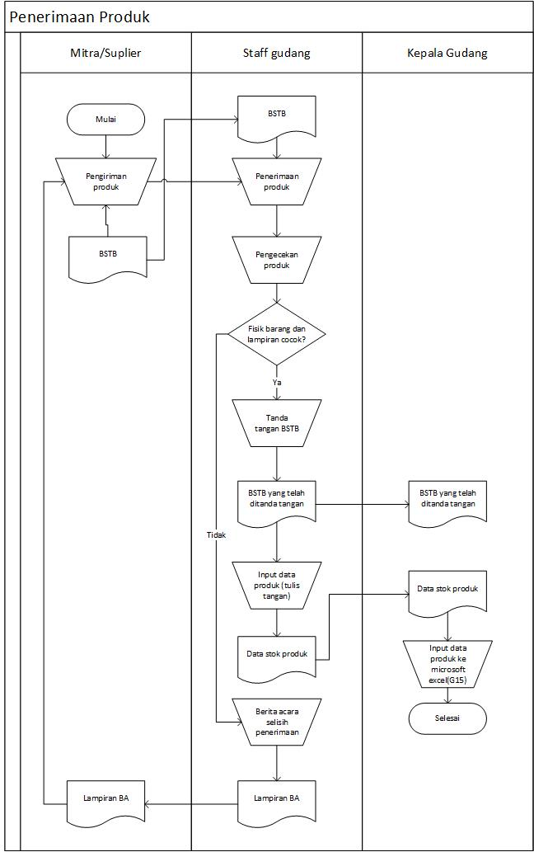

Gambar 3‑2 Flowmap Penerimaan Produk

1. Prosedure pengembalian produk
2. UPT mengirimkan produk dengan draft pengiriman produk (G14).
3. Barang diterima oleh Divisi Distribusi dan Persediaan.
4. Dilakukan pengecekan fisik barang dengan G14.
5. Jika sesuai maka input (tulis tangan) data pengembalian produk.
6. Jika tidak sesuai di buat berita acara selisih penerimaan
7. Input data pengembalian produk ke data stok barang (G15)

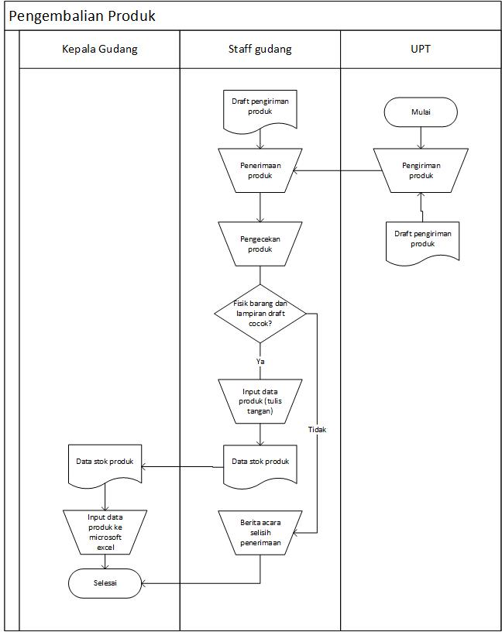

Gambar 3‑3 Flowmap Pengembalian Produk

1. Prosedure pengiriman produk
2. Permintaan produk dari UPT
3. Pengecekan stok produk
4. Jika permintaan stok kurang atau habis konfirmasi ke UPT
5. Permintaan jadi maka cetak draft pengiriman (G14)
6. Pengemasan produk
7. Produk dikirim disertakan dengan daftar pengiriman
8. Input ke excel barang yang dikirim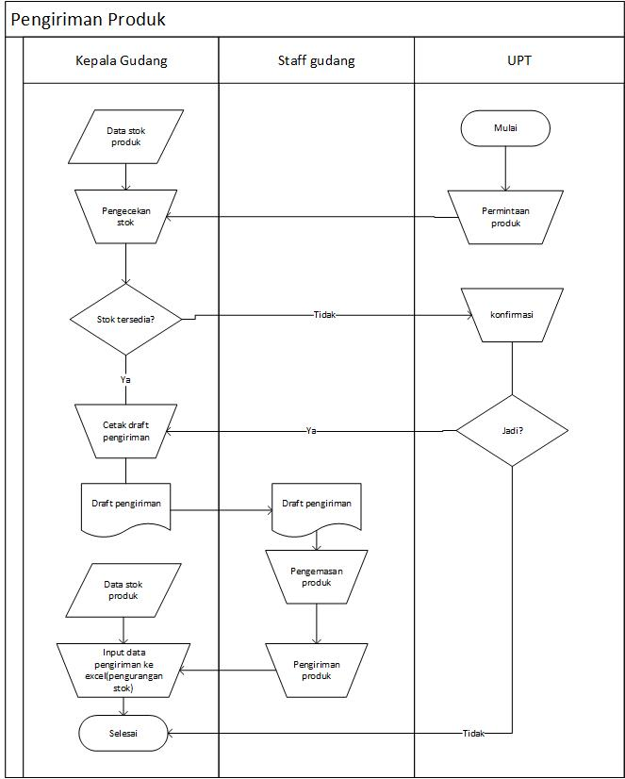

Gambar 3‑4 Flowmap Pengiriman Produk

## **Analisis Kebutuhan Non-Fungsional**

Analisis kebutuhan non-fungsional merupakan analisis yang dibutuhkan untuk menentukan spesifikasi kebutuhan sistem. Spesifikasi ini meliputi elemen-elemen yang dibutuhkan oleh sistem untuk dibangun sampai dengan sistem tersebut dapat diimplementasikan untuk pendataan inventarisasi barang di Divisi Distribusi dan Persediaan. Analisis kebutuhan tersebut menentukan spesifikasi masukkan yang diperlukan sistem, keluaran yang akan dihasilkan sistem, dan proses yang dibutuhkan untuk mengolah masukkan sehingga menghasilkan suatu keluaran yang diinginkan

### **Analisis Kebutuhan Perangkat Keras**

Adapun analisis spesifikasi kebutuhan perangkat keras yang dibutuhkan untuk sistem yang akan dibangun adalah sebagai berikut :

|  |  |  |
| --- | --- | --- |
| **No.** | **Perangkat keras yang tersedia** | **Perangkat keras yang akan digunakan** |
| 1. | Komputer dengan *OS* *Windows* *7* | Komputer dengan *OS Windows* 7 |
| 2. | *Processor* minimum 2.7 GHz | *Processor* minimum 2.7 GHz |
| 3. | *RAM* minimum 1 GB | *RAM* minimum 1 GB |
| 3. | *Free Hard Dik 50 GB* | *Free Hard Disk* 50 GB |
| 4. | Monitor 14” | Monitor 14” |
| 5. | *Keyboard* | *Keyboard* |
| 6. | *Mouse* | *Mouse* |
| 7. | *Printer* | *Printer* |

Table 3‑1 Analisis Kebutuhan Perangkat Keras

### **Analisis Kebutuhan Perangkat Lunak**

Adapun analisis spesifikasi kebutuhan perangkat lunak yang dibutuhkan untuk sistem yang akan dibangun adalah sebagai berikut :

|  |  |  |
| --- | --- | --- |
| **No.** | **Perangkat lunak yang tersedia** | **Perangkat lunak yang akan digunakan** |
| 1. | *OS Windows 7* | *OS Windows 7* |
| 2. | *Microsoft Office 2007* | *Microsoft Office 2007* |
| 3. | - | *Wamp Server 2.0* |

Table 3‑2 Analisis Kebutuhan Perangkat Lunak

Kesimpulan : perangkat lunak yang tersedia untuk kepala gudang di Divisi Distribusi dan Persediaan perlu diintal Wamp Server 2.0 untuk memenuhi standat yang dibangun.

### **Analisis Perangkat Pikir (*Brainware*)**

Adapun analisis kemampuan minimum pengguna (*user*) agar dapat mengelola atau menggunakan sistem adalah sebagai berikut :

|  |  |  |  |  |  |
| --- | --- | --- | --- | --- | --- |
| **No.** | **Stakeholder** | **Tanggung Jawab** | **Tingkat Pendidikan** | **Tingkat Keterampilan yang dimiliki** | **Pengalaman menggunakan komputer** |
| 1. | Kepala Gudang | Mengelola data stok produk, melakukan pemesanan, pengiriman dan pengembalikan produk, menyetak laporan bulanan stok | SMA/sederajat | Microsoft Office | 2 tahun |
| 2. | *Assistant Manager* | Melihat laporan stok produk setiap 1 bulan dan 3bulan | S1 | Microsoft Office,  Pengetahuan Database, Penggunaan Aplikasi *inventory* | 4 tahun |

Table 3‑3 Brainware

Perangkat Pikir (*Brainware*) yang tersedia di Divisi Distribusi dan Persediaan belum sesuai dengan kebutuhan perangkat pikir yang akan dibangun. Dibutuhkan keterampilan mengenai pengetahuan *database* dan menggunakan aplikasi *inventory* untuk kepala gudang sehingga diperlukannya sedikit pelatihan untuk menyesuaikan dengan kebutuhan.

### **Analisis Kebutuhan Pengkodean**

Dalam Aplikasi inventory yang dibangun perlu adanya pengkodean produk dengan maksud mempermudah kepala gudang ketika mengacu suatu barang di dalam sistem, dan mencegah kesalahan pengacuan barang. Sebagai contoh format pengkodean barang yang dibutuhkan oleh sistem adalah sebagai berikut :

Contoh kebutuhan pengkodean produk  
PR-001

Nomor Produk  
Jenis produk

## **Analisis Kebutuhan Fungsional**

Analisis kebutuhan fungsional dilakukan jika tahap analisis terhadap sistem telah selesai. Analisi kebutuhan fungsional dapat didefinisikan sebagai penggambaran, perencanaan, dan pembuatan sketsa atau pengaturan dari beberapa elemen yang terpisah ke dalam ke satuan yang utuh dan berfungsi. Alat bantu yang digunakan untuk penggambaran aplikasi secara umum yang akan dibangun yaitu diagram UML. Berikut adalah kebutuhan fungsional untuk Aplikasi *Inventory* Divisi Distribusi dan Persediaan :

|  |  |
| --- | --- |
| AIDDP-F-1-01 | Kepala Gudang dapat memasukan data produk |
| AIDDP-F-1-02 | Kepala Gudang dapat mengubah data produk |
| AIDDP-F-1-03 | Kepala Gudang dapat mencari data produk |
| AIDDP-F-1-04 | Kepala Gudang dapat menghapus data produk |
| AIDDP-F-1-05 | Kepala Gudang dapat mengembalikan data produk yang telah dihapus |
| AIDDP-F-1-06 | Kepala Gudang dapat menambahkan data pemesanan produk |
| AIDDP-F-1-07 | Kepala Gudang dapat mencari data pemesanan produk |
| AIDDP-F-1-08 | Kepala Gudang dapat menambahkan data penerimaan produk |
| AIDDP-F-1-09 | Kepala Gudang dapat mencari data penerimaan produk |
| AIDDP-F-1-10 | Kepala Gudang dapat menambahkan data pengembalian produk |
| AIDDP-F-1-11 | Kepala Gudang dapat mencari data pengembalian produk |
| AIDDP-F-1-12 | Kepala Gudang dapat menambahkan data pengiriman produk |
| AIDDP-F-1-13 | Kepala Gudang dapat mencari data pengiriman produk |
| AIDDP-F-1-14 | Kepala Gudang dapat mencari laporan berdasarkan bulan |
| AIDDP-F-1-15 | Kepala Gudang dapat mengeksport laporan dalam bentuk *Microsoft Excel* |
| AIDDP-F-2-01 | Assistant Manager dapat menambahkan data regional |
| AIDDP-F-2-02 | Assistant Manager dapat mengubah data regional |
| AIDDP-F-2-03 | Assistant Manager dapat menghapus data regional |
| AIDDP-F-2-04 | Assistant Manager dapat mencari data regional |
| AIDDP-F-2-05 | Assistant Manager dapat menambah data user |
| AIDDP-F-2-06 | Assistant Manager dapat mengubah data user |
| AIDDP-F-2-07 | Assistant Manager dapat menghapus data user |
| AIDDP-F-2-08 | Assistant Manager dapat menambahkan data mitra |
| AIDDP-F-2-09 | Assistant Manager dapat mengubah data mitra |
| AIDDP-F-2-10 | Assistant Manager dapat menghapus data mitra |

## **Model *Use Case***

Model *Use Case* merupakan pemodelan struktural yang mencerminkan fungsionalitas sistem. Model use case juga menunjukkan apa yang bisa dilakukan oleh sistem.

### ***Use Case* Diagram**

Gambar 3‑5 Use Case Diagram

### **Definisi Aktor**

Definisi aktor dibuat untuk menggambarkan aktor yang terlibat pada berjalannya sistem *dan* deskripsi role untuk aktor tersebut. Deskripsi role menjelaskan wewenang yang dapat dilakukan oleh aktor dalam aplikasi. Berikut adalah tabel definisi aktor :

|  |  |  |
| --- | --- | --- |
| **No.** | **Aktor** | **Deskripsi** |
| 1. | Kepala Gudang | Aktor dengan *role* ini mempunyai wewenang untuk melakukan login, tambah data. Ubah data, hapus data, cari data, penerimaan produk, pengiriman produk, pemesanan produk, pengembalian produk, melihat laporan, mengekspor *Excel*. |
| 2. | *Assistant Manager* | Aktor dengan *role* ini mempunyai wewenang untuk melakukan *login*, menambah *user*, menghapus *user*, mengubah *user*, menambah mitra, mengubah mitra, menghapus mitra, menambah regional, mengubah regional dan menghapus regional. |

Table 3‑4 Definisi Aktor

### **Definisi *Use Case***

|  |  |  |
| --- | --- | --- |
| **No** | **Use Case** | **Deskripsi** |
| UC-01 | *Login* | Sistem memeriksa data username dan password. Jika data yang dimasukkan sesuai maka pengguna dapat masuk ke dalam sistem dan melakukan proses selanjutnya. Jika data yang diinputkan tidak sesuai maka aplikasi akan menampilkan pesan error kepada pengguna dan pengguna tidak dapat melakukan proses selanjutnya. |
| UC-02 | Pengelolaan_Produk | Sistem menampilkan data produk berdasarkan jenis produk. |
| UC-03 | Tambah_Produk | Pengguna memilih jenis produk dan mengisi data produk. Jika data yang dimasukkan sesuai dan tidak kosong maka sistem menyimpan data produk ke *database.* Jika data yang dimasukkan tidak sesuai atau kosong maka sistem menampilkan pesan gagal simpan dan sistem tidak menyimpan data produk ke database. |
| UC-04 | Ubah_Produk | Pengguna memilih jenis produk dan memilih produk yang akan diubah kemudian pengguna mengubah data produk. Jika data yang diubah sesuai dan tidak kosong maka sistem mengubah data produk di database dan muncul pesan berhasil diubah. |
| UC-05 | Hapus_Produk | Pengguna memilih jenis produk yang akan dihapus. Sistem menghapus data produk di database dan muncul pesan berhasil dihapus |
| UC-06 | Cari_Produk | Pengguna mengisi data produk yang akan dicari. Jika data yang dimasukkan sesuai dengan di *database* produk maka sistem akan menampilkan data produk yang dicari. Jika data yang dimasukkan tidak sesuai dengan di *database* produk maka sistem akan menampikan pesan data yang dicari tidak ditemukan. |
| UC-07 | Recycle_Bin | Sistem menampilkan data produk yang telah dihapus. |
| UC-08 | Restore_Produk | Pengguna memilih data yang akan dikembalikan*.* Sistem mengembalikan data yang telah dihapus. Jika data gagal dikembalikan maka menampilkan pesan gagal *restore.* |
| UC-09 | Pemesanan_Produk | Sistem menampilkan data pemesanan berdasarkan jenis produk. |
| UC-10 | Tambah_Pemesanan | Pengguna memilih jenis produk, nama suplier, dan data pemesanan produk. Jika data pemesanan produk yang dimasukkan sesuai dan tidak kosong maka sistem menyimpan data pemesanan produk ke *database.* Jika data pemesanan produk yang dimasukkan tidak sesuai atau kosong maka sistem menampilkan pesan gagal simpan dan sistem tidak menyimpan data pemesanan produk ke *database*. |
| UC-11 | Cari_Pemesanan | Pengguna mengisi data pemesanan produk yang akan dicari. Jika data pemesanan produk yang dimasukkan sesuai dengan di *database* pemesanan produk maka sistem akan menampilkan data pemesanan produk yang dicari. Jika data pemesanan produk yang dimasukkan tidak sesuai dengan di *database* pemesanan produk maka sistem akan menampikan pesan data yang dicari tidak ditemukan. |
| UC-12 | Penerimaan_Produk | Sistem menampilkan data penerimaan produk berdasarkan jenis produk. |
| UC-13 | Tambah_Penerimaan | Pengguna memilih jenis produk, nomor pesanan dan mengisi data produk. Jika data yang dimasukkan sesuai dan tidak kosong maka sistem menyimpan data produk ke *database* penerimaan*.* Jika data yang dimasukkan tidak sesuai atau kosong maka sistem menampilkan pesan gagal simpan dan sistem tidak menyimpan data produk ke database penerimaan. |
| UC-14 | Cari_Penerimaan | Pengguna mengisi data penerimaan produk yang akan dicari. Jika data penerimaan produk yang dimasukkan sesuai dengan di *database* penerimaan produk maka sistem akan menampilkan data penerimaan produk yang dicari. Jika data penerimaan produk yang dimasukkan tidak sesuai dengan di *database* penerimaan produk maka sistem akan menampikan pesan data yang dicari tidak ditemukan. |
| UC-15 | Pengiriman_Produk | Sistem menampilkan data pengiriman produk berdasarkan jenis produk. |
| UC-16 | Tambah_Pengiriman | Pengguna memilih jenis produk, nomor *order* dan mengisi data produk. Jika data yang dimasukkan sesuai dan tidak kosong maka sistem menyimpan data produk ke *database* pengiriman*.* Jika data yang dimasukkan tidak sesuai atau kosong maka sistem menampilkan pesan gagal simpan dan sistem tidak menyimpan data produk ke database pengiriman. |
| UC-17 | Cari_Pengiriman | Pengguna mengisi data penerimaan produk yang akan dicari. Jika data pengiriman produk yang dimasukkan sesuai dengan di *database* pengiriman produk maka sistem akan menampilkan data pengiriman produk yang dicari. Jika data pengiriman produk yang dimasukkan tidak sesuai dengan di *database* pengiriman produk maka sistem akan menampikan pesan data yang dicari tidak ditemukan. |
| UC-18 | Pengembalian_Produk | Sistem menampilkan data pengembalian produk berdasarkan jenis produk. |
| UC-19 | Tambah_Pengembalian | Pengguna memilih jenis produk dan mengisi data produk. Jika data yang dimasukkan sesuai dan tidak kosong maka sistem menyimpan data produk ke *database* pengembalian*.* Jika data yang dimasukkan tidak sesuai atau kosong maka sistem menampilkan pesan gagal simpan dan sistem tidak menyimpan data produk ke database pengembalian. |
| UC-20 | Cari_Pengembalian | Pengguna mengisi data pengembalian produk yang akan dicari. Jika data pengembalian produk yang dimasukkan sesuai dengan di *database* pengembalian produk maka sistem akan menampilkan data pengembalian produk yang dicari. Jika data pengembalian produk yang dimasukkan tidak sesuai dengan di *database* pengembalian produk maka sistem akan menampikan pesan data yang dicari tidak ditemukan. |
|  |  |  |
|  |  |  |
|  |  |  |
|  |  |  |
|  |  |  |
|  |  |  |
|  |  |  |
|  |  |  |
|  |  |  |
|  |  |  |
|  |  |  |
|  |  |  |
|  |  |  |
|  |  |  |
|  |  |  |
|  |  |  |
|  |  |  |
|  |  |  |
|  |  |  |
|  |  |  |
|  |  |  |
|  |  |  |
|  |  |  |
|  |  |  |
|  |  |  |
|  |  |  |
|  |  |  |
|  |  |  |
|  |  |  |
|  |  |  |
|  |  |  |
|  |  |  |
|  |  |  |
|  |  |  |
|  |  |  |
|  |  |  |
|  |  |  |
|  |  |  |
|  |  |  |
|  |  |  |
|  |  |  |
|  |  |  |
|  |  |  |
|  |  |  |
|  |  |  |
|  |  |  |
|  |  |  |
|  |  |  |
|  |  |  |
|  |  |  |
|  |  |  |
|  |  |  |
|  |  |  |
|  |  |  |
|  |  |  |
|  |  |  |
|  |  |  |
|  |  |  |
|  |  |  |
|  |  |  |
|  |  |  |
|  |  |  |
|  |  |  |
|  |  |  |
|  |  |  |
|  |  |  |
|  |  |  |
|  |  |  |
|  |  |  |
|  |  |  |
|  |  |  |
|  |  |  |
|  |  |  |
|  |  |  |
|  |  |  |
|  |  |  |
|  |  |  |
|  |  |  |
|  |  |  |
|  |  |  |
|  |  |  |
|  |  |  |
|  |  |  |
|  |  |  |
|  |  |  |
|  |  |  |
|  |  |  |
|  |  |  |
|  |  |  |
|  |  |  |
|  |  |  |
|  |  |  |
|  |  |  |
|  |  |  |
|  |  |  |
|  |  |  |
|  |  |  |
|  |  |  |
|  |  |  |
|  |  |  |
|  |  |  |
|  |  |  |
|  |  |  |
|  |  |  |
|  |  |  |
|  |  |  |
|  |  |  |
|  |  |  |
|  |  |  |
|  |  |  |
|  |  |  |
|  |  |  |
|  |  |  |
|  |  |  |
|  |  |  |
|  |  |  |
|  |  |  |
|  |  |  |
|  |  |  |
|  |  |  |
|  |  |  |
|  |  |  |
|  |  |  |
|  |  |  |
|  |  |  |
|  |  |  |
|  |  |  |
|  |  |  |
|  |  |  |
|  |  |  |
|  |  |  |
|  |  |  |
|  |  |  |
|  |  |  |
|  |  |  |
|  |  |  |
|  |  |  |
|  |  |  |
|  |  |  |
|  |  |  |
|  |  |  |
|  |  |  |
|  |  |  |
|  |  |  |
|  |  |  |
|  |  |  |
|  |  |  |
|  |  |  |
|  |  |  |
|  |  |  |
|  |  |  |
| ` |  |  |

### **Skenario *Use Case***

#### **Use Case Login**

## **Model Analisis**

### **Use Case Login**

## **Perancangan Sistem**

### **Perancangan Data**

#### **Skema Relasi**

#### **Struktur File**

## **Implementasi Sistem**

### **Implementasi Data**

#### **Model**

#### **View**

#### **Controller**

### **Implementasi Antarmuka**

#### **Antarmuka Login**